福建师大文博附中2007-2009学年上学期

高二年级物理（理科）试卷0801k2wl01

命题人：尤江龙 审核人：邱致燕
（完卷时间：45分钟，总分：100分）
《静电场》单元试卷（Ⅰ）
一、不定项选择题（10题，共50分）（务必把答案填写在答题卡上，否则不得分）

1．关于点电荷以下说法正确的是 （ ）
A．足够小的电荷就是点电荷
B．一个电子，不论在任何情况下都可视为点电荷
C．点电荷是一种理想化的模型
D．一个带电体能否看成点电荷，不是看它尺寸的绝对值，而是看它的形状和尺寸对相互作用力的影响能否忽略不计
2、A、B两个带同种电荷的绝缘金属小球，半径为$r$，相距$L$（$L≥r$），A带电荷量$2q$，B带电荷量$q$，A、B相互作用力大小为F，则（ ）
A、当A、B相距为2L时，作用力变为$F/2$
B、当A、B两球相互接触后再放回原位置，相互作用力将增大
C、A、B两球电荷量分别变为原来的$\frac{1}{2}$和4倍，则作用力变为2F
D、若两球靠得非常近，则作用力将无限增大
3、下列说法中正确的是 ( )
A．电场强度是描述电场的力的性质的物理量，它仅由电场自身性质来决定
B．在真空中以点电荷Q为圆心，r为半径的球面上各处场强相等
C．E=$k\frac{Q}{r^{2}}$这公式对任何静电场都成立
D．点电荷在电场中受到的电场力的大小、方向，除了和电场有关外，还和点电荷所带的电荷量及带电性质有关
4、如图所示，将不带电的导体BC放在带正电的金属球A附近，当导体BC达到静电平衡后，下列结论正确的是（ ）
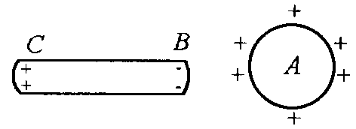
A．用导线连接B、C两端，导线中有瞬间电流通过
B．用手触摸一下导体的B端，可使导体带正电
C．导体C端的电势高于B端的电势
D．导体上的感应电荷在导体内产生的场强沿BC方向逐渐减小
5、在点电荷 Q形成的电场中有一点A，当一个－q的检验电荷从电场的无限远处被移到电场中的A点时，电场力做的功为W，则检验电荷在A点的电势能及电场中A点的电势分别为（ ）
A、$ε_{A}=−W,U_{A}=\frac{W}{q}$ B、$ε_{A}=W,U_{A}=−\frac{W}{q}$ C、$ε_{A}=W,U_{A}=\frac{W}{q}$ D、$ε_{A}=−W,U_{A}=−\frac{W}{q}$
6、一电量q=2×10⁻⁹C的正电荷，在静电场中由a点移到b点的过程中除了电场力外，其它力做功为6×10⁻⁵J，电荷的动能增加了8×10⁻⁵J，则a、b两点间的电势差U_{ab}为 ( )
A．1×10⁴V B．3×10⁴ V C．4×10⁴ V D．7×10⁴ V
7、如图所示，实线表示电场线，虚线表示等势线，a、b两点的电势分别为$U_{a}=−\text{50}V,U_{b}=−\text{20}V$，则a、b连线的中点c的电势$U_{c}$应为（ ）
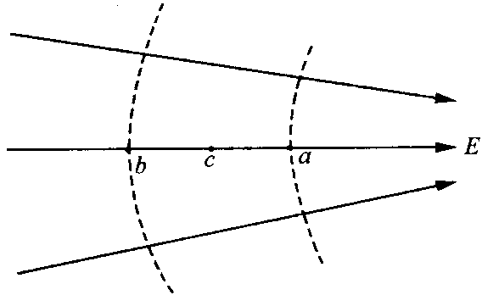
A、$U_{c}=−\text{35}$V B、$U_{c}>−\text{35}$V
C、$U_{c}<−\text{35}$V D、无法判断$U_{c}$的高低
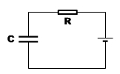
8、如图所示，有一个由电池、电阻和电容器组成的电路，当把电容器的两块极板错开一定位置时，在错开的过程中 ( )
A．电容器C的电容不变
B．电容器C的电量减小
C．电阻R上有方向向右的电流
D．电阻R上有方向向左的电流
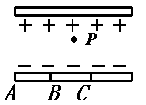
9、如下图所示，水平放置的平行板间的匀强电场正中有一带电微粒正好处于静止状态。如果把两平行带电板错开一定位置，带电微粒的运动状态将是 ( )
A．保持静止状态
B．从P点开始作自由落体运动
C．从P点开始做向下加速运动
D．从P点开始做向上加速运动
10、下列的带电粒子从静止开始经同一电压为U的电场加速后，速度最大的是（ ）
A．质子${}_{1}^{1}{}H$ B．氘核${}_{1}^{2}{}H$
C．$α$粒子${}_{2}^{4}{}\text{He}$ D．钠离子${\text{Na}}^{+}$

二、填空题（11个空格，共33分；必需写出相应单位，否则不得分）
11、在电场中P点放一个带电量q= 3.2×10⁻⁸C的电荷，受到电场力大小F=6.4×10⁻⁶N， P点电场强度大小为_______________；如果拿走放在P点的电荷，则P点电场强度大小为_______________。
A a b c B
12、如图所示，a、b、c是B处的点电荷产生的一条电场线AB上的
三点，E_{a}、E_{b}、E_{c}和φ_{a}、φ_{b}、φ_{c}分别表示三点的电场强度和电势大小，
则E_{a}、E_{b}、E_{c}的大小关系为 ，φ_{a}、φ_{b}、φ_{c}的大小关系为 。
13、电子伏是研究微观粒子时常用的能量单位，1eV就是在电势差为1V的两点间移动一个元电荷，电场力所做的功，则1eV= J
14、带电量为$+3×{\text{10}}^{−6}$C的粒子先后经过电场中的A、B两点，克服电场力做功$6×{\text{10}}^{−4}$J，已知B点电势为50V，则（l）A、B间两点间的电势差是$U_{\text{AB}}=\text{______}$；（2）A点的电势$U_{A}=\text{______}$；（3）把电量为$−3×{\text{10}}^{−6}$C的电荷放在A点的电势能$ε_{A}=\text{_______}$．
15、一平行板电容器的带电量Q=3×10⁻⁸C，两极板间的电压U=5V，则它的电容为____________F；如果将两板的带电量各减少一半，则两板电势差为____________V，电容器电容为____________F。

答题卡
不定项选择题（10题，选全对得5分，选不全得2分，共50分）

题号 | 1 | 2 | 3 | 4 | 5 | 6 | 7 | 8 | 9 | 10
答案

二、填空题（11个空格，共33分；必需写出相应单位，否则不得分）

11、 、

12、 、

13、

14、 、 、

15、 、 、

三、计算题（2题，共17分）
16、（7分）竖直放置的平行金属板A、B带有等量异种电荷，在两板间用绝缘细线悬挂一个质量m=4.0×10⁻⁵kg，带电量q=3.0×10⁻⁷C的小球，平衡时悬线偏离竖直方向，夹角为$α=\text{37}°$，如图所示．
（1）A、B之间的电场是什么电场？场强的大小多少，方向怎样？
（2）若剪断细线，小球在到达金属板之前将怎样运动？
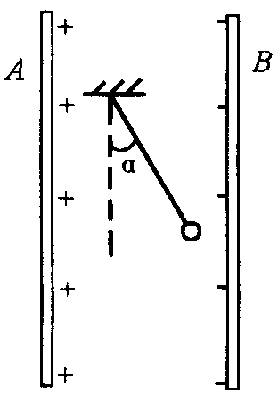

17、（10分）长为l的平行金属板，板间形成匀强电场，一个带电为＋q、质量为m的带电粒子，以初速$v_{0}$紧贴上板垂直于电场线方向射入该电场，刚好从下板边缘射出，末速度恰与下板成30°，如图所示．求：（注：不考虑料粒子重力）
（1）粒子末速度的大小；
（2）匀强电场的场强；
（3）两板间的距离d．
